REGOLAMENTO
BENCHREST POSTAL PER ARIA COMPRESSA
Stagione 2013-2014

Art.1 - Regole generali di partecipazione al Postal Match
La competizione è aperta a quattro categorie di armi: International Sporter, Unlimited A, Unlimited B, Springer (*), le cui caratteristiche vengono successivamente descritte nel presente documento.
L’Organizzatore si riserva di cancellare le categorie che presentino un numero di iscritti inferiore a 10.
(*) vedi nota al Capitolo 10

Art. 2 - Articolazione della competizione

La competizione si articolerà in sei gare di qualificazione di tipo Postal Match ed una finale a confronto diretto; le gare di qualificazione si svolgeranno, una per mese, da Novembre 2013 ad Aprile 2014 in una sede preventivamente stabilita che sarà comunicata dell’ Ente Organizzatore.
Ogni concorrente:
- potrà partecipare al Postal Match in ciascuna delle quattro categorie ammesse.
- tirerà nella località preventivamente comunicata e concordata con il coordinatore locale (Art. 5)
- avrà a disposizione due bersagli del tipo BRAC 25mt. per ogni gara mensile (vedi Art. 12) e utilizzare il miglior punteggio
- dovrà sparare I propri cartelli nei luoghi e nelle date concordate con il coordinatore di zona.
- dovrà eseguire la prova in uno spazio aperto “outdoor” con il bersaglio posizionato a 25 metri.
- per ogni bersaglio avrà a disposizione un tempo di tiro pari a 25 minuti.
Non è consentito ai concorrenti l’abbandono della linea di tiro durante i 25 minuti di durata della sessione.

Al termine delle 6 sessioni della fase Postal verranno sommati i tre migliori risultati ottenuti in ogni categoria. Tali risultati determineranno la graduatoria di accesso all’ultima fase del torneo che consisterà in una finale a confronto diretto. La finale sarà ospitata presso il campo di tiro di cui l’Organizzatore comunicherà per tempo per tempo le coordinate.

Art. 3 - Calendario delle gare

Come precedentemente esposto la competizione prevede la produzione con cadenza mensile di due bersagli per ogni concorrente in ogni categoria,
La produzione dei bersagli dovrà avvenire entro i periodi stabiliti, presso le località concordate tra le associazioni e/o singoli partecipanti direttamente con l’ente organizzatore. Per ogni mese è stabilita una data limite di presentazione dei risultati. Entro tale data i risultati dovranno essere pervenuti all’ente organizzatore per la determinazione delle graduatorie, pena l’esclusione dei risultati del mese in questione dalla graduatoria stessa.
Tenuto conto che le graduatorie di accesso alla finale verranno stilate sulla base delle tre migliori prestazioni presentate, un numero inferiore di risultati, notificato all’ente organizzatore, esclude automaticamente i concorrenti dall’ingresso in finale.
Si riportano di seguito le date di scadenza mensile per la presentazione dei risultati di gara

Gara 1) Novembre (scad. 10 Dicembre)
Gara 2) Dicembre (scad. 10 Gennaio)
Gara 3) Gennaio (scad. 10 Febbraio)
Gara 4) Febbraio (scad. 10 Marzo)
Gara 5) Marzo (scad. 10 Aprile)
Gara 6) Aprile (scad. 10 Maggio)

Alcune delle sessioni mensili possono svolgersi in concomitanza con eventi internazionali, quali ad esempio il torneo organizzato da Benchrest International Postal Matches (BIPM).
Per i concorrenti iscritti anche a questi tornei, i punteggi derivanti dai bersagli prodotti durante la corrispettiva sessione avranno valenza per entrambe le due competizioni.
Tale regola trova applicazione anche per la gara finale a chiusura del Benchrest Postal

Art. 4 - Concorrenti ammessi alla finale

Alla finale saranno ammessi
10 tiratori nella categoria Internation Sporter
10 tiratori nella categoria Unlimited A
10 tiratori nella categoria Unlimited B
10 tiratori nella categoria Springer

La finale si svolgerà entro il mese di Maggio 2014. Località e data saranno rese note non appena designate.

L’Organizzatore si riserva il diritto di variare il numero di partecipanti alla finale in base al numero degli iscritti ed alla disponibilità delle linee.

Art. 5 - Concorrenti iscritti ad associazioni o club di tiro

Ogni associazione o club che partecipi al Postal Match con propri rappresentanti dovrà istituire al proprio interno la figura di un Coordinatore locale a cui attribuire i seguenti compiti:
- gestire la squadra locale, incluse le iscrizioni, le quote di partecipazione, le comunicazioni interne alla propria squadra e con l’Organizzazione
- garantire che la gara si svolga secondo l’etica sportiva, la sicurezza a norma di legge e le regole stabilite nel presente regolamento.
- determinare i punteggi dei bersagli, stilare la classifica di ogni singola gara e spedirla all’ Organizzatore entro i termini di scadenza mensili stabiliti per ognuna delle 6 gare
- inviare, qualora richiesto dall’Organizzatore, la documentazione fotografica certificante il punteggio dei concorrenti della propria squadra. La qualità della foto dovrà essere tale da poter identificare il punteggio ottenuto. In alternativa il coordinatore locale potrà inviare all’ente organizzatore copia dei migliori bersagli riprodotta tramite scanner in formato pdf (dimensione A3).

Art. 6 - Concorrenti iscritti come singoli partecipanti

Sono aperte le iscrizioni al Postal Match anche a concorrenti singoli.
I concorrenti singoli si dovranno appoggiare al coordinatore locale per la gestione delle gare e l’invio dei risultati e per tutte le attività ed adempienze di cui al punto 5.

Art. 7 - Regole di sicurezza
Si riportano di seguito le regole di sicurezza previste dal regolamento generale stabilito per i tornei Nazionali di tipo “Postal Match”, significando che le regole stesse, istituite ai fini della salvaguardia dei tiratori in ambienti collettivi, a meno della figura del Direttore di tiro, necessaria per coordinare l’attività di più tiratori, trovano applicazione e debbono essere rispettate anche dai concorrenti iscritti come singoli partecipanti:
a) il trasporto dell'arma da e verso l'interno dei locali della località di tiro deve avvenire in custodia chiusa;
b) all'interno dello stand di tiro l'arma, se rimossa dalla custodia, dovrà essere movimentata scarica con bandierina blocca otturatore inserita e con la canna puntata in direzione di sicurezza;
c) In attesa della gara l'arma potrà essere appoggiata scarica nelle apposite rastrelliere, se disponibili;
d) durante la gara, l’arma non dovrà mai essere rimossa dalla sua posizione di appoggio sui rest, fatta eccezione per le operazioni di ricarica previste dalle categorie Springer, dovrà in ogni caso essere mantenuta con la canna direzionata verso le zone di tiro;
e) per motivi di sicurezza o di altro genere, il Direttore di Tiro potrà ordinare a tutti i tiratori di procedere a scaricare l’arma in qualsiasi momento;
g) al termine della gara l'arma non potrà essere rimossa dal rest se non dopo essersi accertati che la stessa sia scarica e con la bandierina blocca otturatore inserita;
h) il tiratore che debba abbandonare il tavolo di tiro nel corso della gara, anche se solo momentaneamente, dovrà essere stato autorizzato dal Direttore di Tiro e lasciare l'arma scarica con la bandierina blocca otturatore inserita sui rest;
i) le armi e l'attrezzatura non possono essere rimosse dal tavolo prima del termine della gara, salvo autorizzazione del Direttore di Tiro.
Ogni tiratore dovrà riferirsi al Direttore di tiro per ogni segnalazione, alzando la mano senza lasciare la linea di tiro o disturbare la condotta della gara.

Art. 8 - Verifica conformità carabine

Il Benchrest Postal Match prevede che i concorrenti debbano sottoporre le proprie carabine al controllo cronografico della velocità di uscita del pallino con lo scopo di verificare la rispondenza dell’arma ai requisiti della competizione. Per verificare l’esatta potenza delle armi si dovranno impiegare pallini di cal. 4,50 e peso 0,53 (pallino H&N Finale Match) per le armi di potenza 7,5 J e di cal. 4,50 e peso 0,67 (H&N Barracuda Match) per quelle di potenza 16J.
Le velocità rilevate non potranno superare I limiti di 168 m/sec per le 7,5J e di 218 m/sec per le 16J. Durante lo svolgimento della finale verrà utilizzato un cronografo, prima dell’inizio della competizione per verificare la conformità di tutte le armi impiegate dai concorrenti.

Art. 9 - Dettagli tecnici delle attrezzature accessorie di gara
TAVOLO/(Bench)
I concorrenti dovranno disporre di un tavolo solido e di struttura rigida, costruito in modo tale da permettere una seduta stabile e confortevole
SUPPORTI/(Rests)
E’ ammesso l’impiego di due supporti, uno anteriore ed uno posteriore.

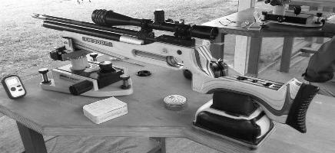
Il concorrente ha facoltà di impiegare:
- entrambi i supporti (anteriore /posteriore);
- esclusivamente il supporto anteriore:
- un supporto anteriore solidale con la propria carabina quale il bipiede.

Il rest anteriore non ha restrizioni in termini di materiale ed architettura dei dispositivi di regolazione, eccettuato che deve essere dotato di un appoggio in pelle o panno (tessuto o non tessuto) destinato ad accogliere la parte anteriore della calciatura dell’arma. Questo deve essere riempito con materiale granulare inerte non metallico e risultare deformabile al tatto. La superficie dell’appoggio in pelle o panno può portare punti di cucitura ma sotto di essa non devono essere inglobati o fissati corpi estranei di irrigidimento come stecche,
tondini o elementi simili.
Di seguito alcuni esempi di rest anteriori:
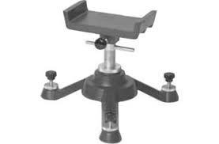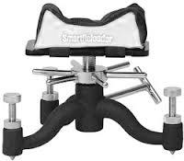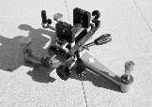

Il rest posteriore, che non può avere alcun dispositivo di regolazione, deve essere realizzato totalmente in pelle o panno (tessuto o non tessuto) e costituire un idoneo appoggio destinato ad accogliere la parte posteriore della calciatura dell’arma.
Questo dovrà essere riempito con materiale granulare inerte non metallico e risultare deformabile al tatto. La sua sagoma non deve superare in altezza il profilo della calciatura nella zona dove essa vi si appoggia. La superficie dell’appoggio in pelle o panno può portare punti di cucitura ma sotto di essa non devono essere inglobati o fissati corpi
estranei di irrigidimento come stecche, tondini o elementi simili.
I rests non possono essere collegati o fissati fra di loro, al tavolo od all’arma. Essi devono essere direttamente appoggiati sul piano del tavolo, con le seguenti deroghe:
sono ammessi spessori distanziali sotto il rest posteriore, purché privi di punte, adesivi o dispositivi di regolazione; sono ammesse punte coniche quali piedi di appoggio sul bancone del rest anteriore, purché la loro penetrazione dentro di esso non richieda sforzo per poi estrarle (effetto chiodo); è ammesso posizionare sotto il piede posteriore del rest anteriore una moneta, cuscinetto o dispositivo similare atto a facilitare la rotazione di tale
piede per la regolazione verticale.
Di seguito alcuni esempi di rest anteriori:

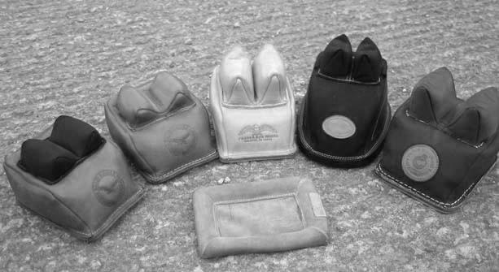

E’ vietato bloccare l’arma sul rest. Sollevando l’arma verso l’alto, questa deve risultare libera di muoversi verticalmente e totalmente svincolata dall’appoggio del rest.
Non è consentito interporre alcun elemento fra appoggio del rest e calcio, eccezion fatta
per talco o polveri similari, silicone liquido o fluidi similari.
Dispositivi segna vento (Wind Flags) Nel corso delle sessioni mensili è possibile usufruire dell’ausilio di dispositivi segnavento che potranno essere posti lungo la linea di tiro prima dell’inizio della sessione stessa.
Tali dispositivi saranno altresì presenti durante la finale testa a testa, messi a disposizione dall’ente organizzatore e/o dall’associazione/poligono ospite nei limiti delle loro disponibilità.
Il concorrente ammesso alla finale può utilizzare, nel corso della gara, i propri dispositivi segnavento il cui allestimento sul campo verrà curato dal personale responsabile.
Di seguito alcuni esempi di dispositivi segnavento.

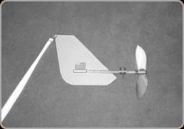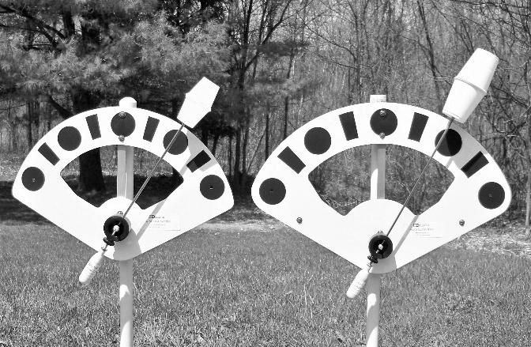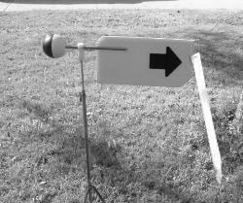

Spotting Scopes E’ data facoltà ai concorrenti durante la competizione di utilizzare degli spotting scopes per prendere visione dei risultati di volta in volta conseguiti durante lo svolgimento delle sessioni di tiro. Il dispositivo avrà ingrandimenti liberi. L’impiego di tali dispositivi non autorizza tuttavia i concorrenti ad alzarsi dalla posizione assegnata per le operazioni di verifica.
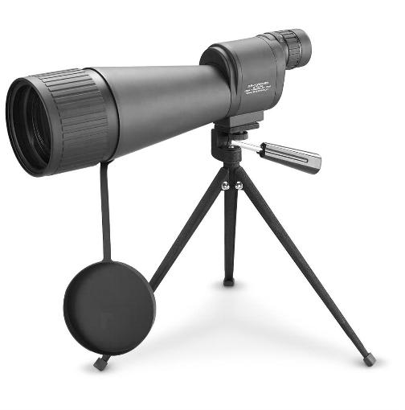

Art. 10 - Categorie di carabine ammesse al Postal Match

Per la partecipazione al torneo Postal Match nazionale potranno essere impiegati esclusivamente carabine aria compressa di tipo PCP-PCA- Springer nel calibro .177, in regola con le normative italiane vigenti in materia di armi, loro modifiche, detenzione e trasporto, suddivise nelle seguenti categorie:
- Categoria International Sporter
- Categoria Unlimited A
- Categoria Unlimited B
- Categoria Springer (*)

International Sporter: tutte quelle armi strettamente di serie di tipo PCP-PCA, aventi sistema di scatto meccanico manuale diretto (è ammesso lo scatto elettronico). Sono consentiti compensatori e stabilizzatori la dove previsti dalla casa costruttrice. L’ottica non potrà avere ingrandimenti superiori a 6.5 X. Nel caso venga usata un’ottica variabile questa verrà sigillata, per tutta la durata della gara, a 6,5X. La potenza di queste armi non potrà essere superiore a 7,5 Joules.
Rientrano in questa categoria tutte quelle carabine di LIBERA VENDITA.

Unlimited A: tutte quelle armi di tipo PCP-PCA aventi sistema di scatto meccanico ad azionamento manuale diretto (è ammesso lo scatto elettronico). Per questa competizione il peso dell’arma comprensiva dei suoi accessori (anelli, ottica ecc.) non è vincolante. Lo scatto può essere elaborato o sostituito e così pure le calciature ma l’appoggio anteriore non potrà essere più largo di 7,62 cm. Sono consentiti compensatori e stabilizzatori. Ottiche con ingrandimenti liberi. La potenza di queste armi non potrà essere superiore a 7,5 Joule.

Unlimited B: tutte quelle armi di tipo PCP-PCA, aventi sistema di scatto meccanico ad azionamento manuale diretto (è ammesso lo scatto elettronico). Lo scatto può essere elaborato o sostituito e così pure le calciature ma l’appoggio anteriore non potrà essere più largo di 7,62 cm. Sono consentiti compensatori e stabilizzatori. Ottiche con ingrandimenti liberi. Per questa competizione il peso dell’arma comprensiva dei suoi accessori (anelli, ottica ecc.) non è vincolante. La potenza di queste armi non potrà essere superiore a 16 Joule.

Springer (*): tutte quelle armi di tipo Springer aventi sistema di scatto meccanico ad azionamento manuale diretto. Lo scatto può essere elaborato o sostituito e così pure le calciature ma l’appoggio anteriore non potrà essere più largo di 7,62 cm. Sono consentiti compensatori, stabilizzatori e tuning kit. Ottiche con ingrandimenti liberi. Per questa competizione il peso dell’arma comprensiva dei suoi accessori (anelli, ottica ecc.) non è vincolante. La potenza di queste armi non potrà essere superiore a 16 Joules. Rientrano in questa categoria anche carabine Springer di tiro accademico per la specialità C10.

(*): la categoria Springer è introdotta come sperimentale e come tale potrà subire cambiamenti al regolamento da parte dell’Organizzazione durante lo svolgimento della competizione.

Art. 11 - Munizionamento
E' utilizzabile ogni tipo di pellet in piombo di calibro .177, purché strettamente commerciale.

Art. 12 - Bersaglio di gara

Verrà utilizzato il bersaglio BRAC, denominato “BRAC 25” (25 metri), utilizzato in campo internazionale dalle organizzazioni World Rimfire & Air rifle Benchrest Federation (WRABF), European Rimfire & Air rifle Benchrest Shooting Federation (ERABSF), Benchrest Postal International Matches (BIPM) alle quali BRAC Italia fa riferimento. La dimensione di stampa del cartello è A3.

Bersaglio di gara (area sinistra visuali di prova – area destra visuali di gara)

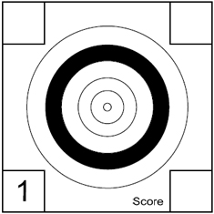
An. 10 | mm. 2
An. 9 | mm. 8
An. 8 | mm. 14
An. 7 | mm. 22
An. 6 | mm. 30
An. 5 | mm. 39

Visuale del bersaglio

Nell’area di sinistra sono raffigurate le 6 visuali di prova, il tiratore ha facoltà di tirare sulle visuali di prova senza alcuna limitazione ed in qualsiasi momento della sua gara.
Nell’area di destra sono raffigurate le 25 visuali di gara, per le quali dovrà essere effettuato un solo tiro per visuale.
Non sono ammessi tiri sul bersaglio al di fuori delle due aree previste (prova – gara). Qualsiasi altro tiro effettuato al di fuori di queste due aree definite implicherà 2 punti di penalizzazione per il concorrente, per ogni tiro effettuato.
Le Associazioni/ Club che partecipano alla presente competizione con propri iscritti hanno facoltà, nel riprodurre i cartelli bersaglio che utilizzeranno in gara, di inserire nella parte in alto a sinistra il proprio Logo.

Il punteggio massimo è pari a 250 punti e 25 mouches.
Tutti i bersagli dovranno essere conservati fino al termine della competizione che avverrà con la gara finale testa a testa, tenendoli disponibili per ogni controllo richiesto dall’ente organizzatore.
Il bersaglio sopra descritto con il dettaglio di una visuale viene illustrato, a solo titolo indicativo, il bersaglio è disponibile, nelle esatte dimensioni (A3) ed in formato pdf, sugli spazi web dell’ente organizzatore Spazzavento SC e BRAC Italia. I concorrenti e le associazioni partecipanti alla competizione possono scaricarli gratuitamente. Per la competizione finale i bersagli saranno forniti direttamente dall’ente organizzatore o dall’associazione ospite.

Art. 13 - Distanza di tiro

I bersagli di gara devono essere posizionati ,a 25 metri dalla "linea di tiro" con errore massimo ammesso di +/-10cm.

Art. 14 - Calibrazione di controllo (Verifica e determinazione dei risultati)

Per la valutazione dei colpi sui bersagli non determinabili ad occhio nudo dovrà essere utilizzato un calibro del tipo GEH 132 NLG C10 o similare da .177 (4,5) e da .22 (5,5).

Di seguito un’immagine del dispositivo:

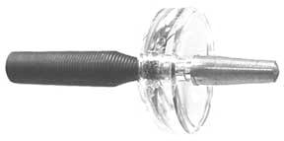

Per le categorie International Sporter , Unlimited A e Springer la calibrazione verrà effettuata con un dispositivo da .177 (4,5).
Per la categoria Unlimited B si procederà alla calibrazione con dispositivo .22 (5,5).

Art. 15 - Cambio dell’arma e delle munizioni
E' ammesso il cambio del tipo di pallino in ogni momento della gara.
E’ ammesso anche il cambio di arma in ogni momento della gara nel solo caso di, comprovata e non riparabile, rottura dell'arma registrata dal tiratore per la gara. In questo caso il tiratore dovrà fare richiesta di cambio arma al Direttore di Tiro, motivando e comprovando la richiesta. Il Direttore di Tiro autorizzerà il cambio di arma con arma supposta della stessa categoria, riservandosi di decidere la convalida della sostituzione a fine gara, dopo aver verificato l’indice di potenza della carabina in sostituzione e la non riparabilità sul campo di quella oggetto della sostituzione.

Art. 16 - Lettura e valutazione dei punteggi sui bersagli

a – Punto da calibrare:
Tutti i colpi che non possono essere assegnati ad occhio nudo devono essere punteggiati con l’apposito calibro ( .177 o .22) descritto nel precedente articolo 14 e marcati con una P.
I bersagli non possono essere ricalibrati.

b –Mouche:
un colpo che centra il minuscolo cerchio bianco, stampato al centro della visuale e corrispondente al 10, obliterando completamente l’anello che lo delimita è denominato “mouche” e viene conteggiato come 10 con l’aggiunta del simbolo (X)
Ad una verifica attraverso calibro a perno, la flangia del calibro stesso dovrà evidenziare l’obliterazione completa dell’anello.
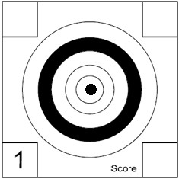
(il foro oblitera completamente il cerchio del dieci - il punto è 10X)

(aggiornamento su suggerimento ak tracking)

c – Miglior punto:
Per ogni visuale del bersaglio si utilizza il metodo del “miglior punto”. Se il foro tocca l’anello che delimita lo spazio del punteggio migliore, verrà assegnato quest’ultimo.
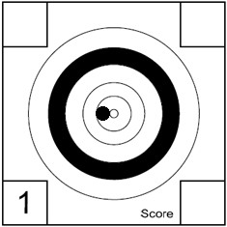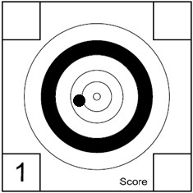
(il foro sfiora l’anello del 10 (il foro è tra l’otto ed il nove
il punto è 10) il punto è 9).

d – Punto nel riquadro della visuale:
Ogni colpo che tocchi una visuale del bersaglio all’interno del suo riquadro (box) mancando il suo anello più esterno è conteggiato 4 punti.
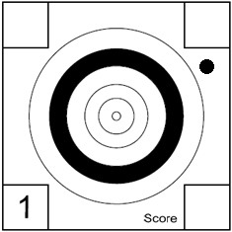
(il foro è nella visuale ma fuori dei cerchi - il punto è 4)

e – Tiro multiplo su una visuale:
In caso di colpo multiplo su una visuale del bersaglio viene conteggiato il più basso ed applicato 1 punto di penalità.
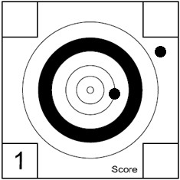
(due fori su una visuale - l'8 si invalida ed al più basso (4) viene decurtato 1 - il punto è 3)

f – Tiro tra due visuali:
In caso di colpo tra i riquadri di due visuali adiacenti (in orizzontale o verticale), il colpo verrà conteggiato nel riquadro che ha la maggioranza del foro; quest’ultimo verrà considerato come colpito.
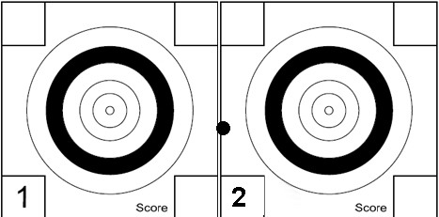
(il foro interessa maggiormente la visuale 2 - il punto è 4 sulla visuale 2)

g – Tiro incrociato.
Se il primo tiro colpisce non intenzionalmente un bersaglio di gara differente da quello assegnato, il direttore di gara deve essere informato prima che il concorrente effettui il tiro successivo. Il direttore procederà al controllo e registrerà l’evento. Non sono previste penalità per questo evento.

h – Primo 10 mancato (FTM):
ogni cartello sarà punteggiato per determinare il FTM.
Il conteggio dei risultati verrà effettuato su tutte le visuali che compongono il bersaglio in ordine crescente, la prima, sulla quale non viene totalizzato un 10, sarà registrata come FTM.

i – Prima mouche mancata (FXM):
Se su tutte le visuali del bersaglio vengono totalizzati dei 10 (punteggio 250), si controllano le visuali stesse in ordine crescente, Il primo risultato che non è una mouche viene registrato come FXM.

l – Bersaglio instabile:
Qualora, nel corso della gara, un bersaglio si stacchi anche parzialmente dal portabersaglio il concorrente a cui è stato assegnato segnalerà l’accaduto al Direttore di gara, il quale annoterà l’evento ed il tempo ancora a disposizione del tiratore per terminare la gara. La gara procederà senza interruzione ed al termine della stessa, il bersaglio verrà ripristinato nella sua corretta posizione. Al concorrente verrà concesso il tempo che il Direttore di garà avrà annotato per completarlo.

Art. 17 - Casi di parità di punteggio

In caso di parità di punteggio finale, si procederà ad attribuire una migliore posizione in classifica al tiratore che abbia totalizzato più punti (comprensivi di mouche) sul primo bersaglio, nel caso di successiva parità nel secondo bersaglio e così via.
In caso di ulteriore parità si ricorrerà al conteggio dei “Primi mancati” (10 – Mouches)

Art. 18 - Regolamento generale Postal Match Nazionale

Per quanto non esplicitamente contemplato nel presente documento, si fa fede al regolamento internazionale WRBAF/ERABSF, pubblicato nel sito www.erabsf.org che, richiamato dalle presenti norme, ne costituisce parte integrante.

Allegato 1

DIREZIONE DI GARA

Allo scopo di assicurare che la gara venga condotta conformemente al regolamento, dal Direttore di tiro verranno utilizzati i seguenti ordini generali

1) Questa è la prova n° xxx della competizione n°xxx : Tiratori pronti!

I concorrenti vengono chiamati alle postazioni di tiro 10 minuti prima per permettergli la messa a punto della carabina e dei rest. Tutte le armi debbono essere in sicurezza, i caricatori rimossi o gli otturatori aperti a seconda delle tipologie di arma

2) I concorrenti sono pronti?

Qualora i concorrenti si trovino in difficoltà nella messa a punto della postazione o dell’arma, potranno richiedere al direttore di gara un periodo di tempo addizionale per completare il loro assetto (non più di tre minuti). Questa possibilità sarà concessa soltanto una volta per l’intera competizione.

3) predisponetevi per caricare l’arma!

4) Avete venticinque minuti a disposizione per completare questa prova: Iniziate a tirare! (Suono di inizio)

Nessun concorrente può alzarsi e lasciare la propria posizione nella linea di tiro assegnata fino a che l’intera competizione non sarà terminata. Nessun concorrente potrà accedere alla linea di tiro assegnata una volta partito il tempo a disposizione per la gara. Dovranno, pertanto, rinunciare alla sessione di tiro se sono in ritardo. Ogni colpo tirato prima del segnale di inizio avrà come conseguenza la squalifica del tiratore che l’avrà effettuato.

5) Dieci minuti!

6) Cinque minuti!

7) Trenta secondi!

8) cessate i tiri! (suono di fine gara). I concorrenti pongano in sicurezza la propria arma, rimuovano le proprie attrezzature e lascino libero il banco e la linea di tiro

Le armi vengono poste in sicurezza, tutte le attrezzature vengono rimosse dal tavolo, le armi vengono sistemate nelle custodie o sistemate sugli appositi rack.
Ogni colpo tirato dopo il segnale di chiusura avrà come conseguenza la squalifica del concorrente che lo ha effettuato.

Chiarimenti addizionali
- L’arma non potrà essere caricata se non dopo il segnale di inizio della gara;
- Il conteggio del tempo parte dal segnale di inizio della gara;
- Il conteggio del tempo si conclude al segnale di fine gara;
- Ogni tiro eseguito prima o dopo i segnali che delimitano il tempo di gara avrà come conseguenza la squalifica del concorrente che lo ha effettuato per l’intera competizione.

